Práctica 5
Estudiante: Baldiviezo Cruz Dereck Fernando Fecha: 24/09/2025
Práctica Guiada: gRPC con Node.js – Servicio de Estudiantes
Servidor corriendo:
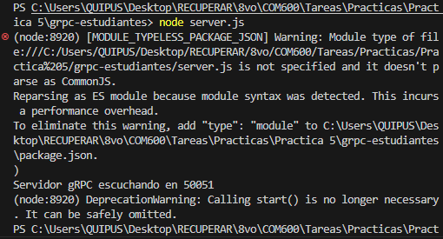
Cliente:
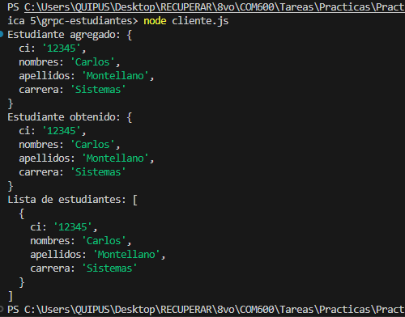

Práctica: Sistema de Gestión de Cursos y Estudiantes con gRPC
Archivo proto:
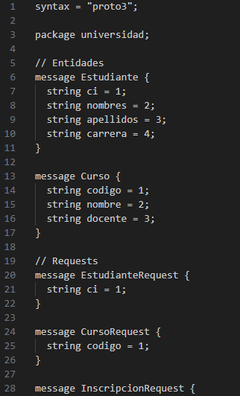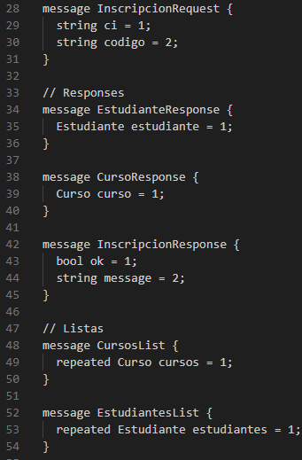

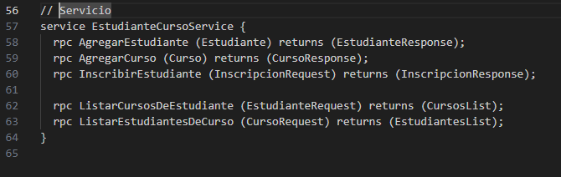
Obtener estudiante y curso por ID:
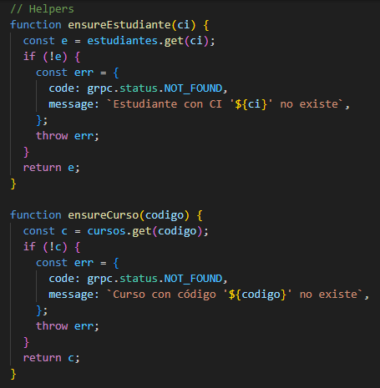

Agregar estudiante – agregar curso:
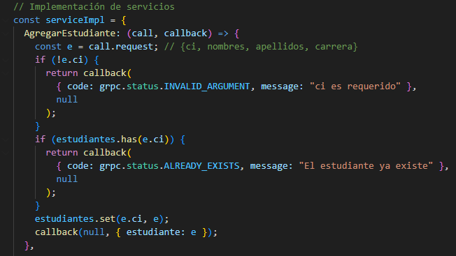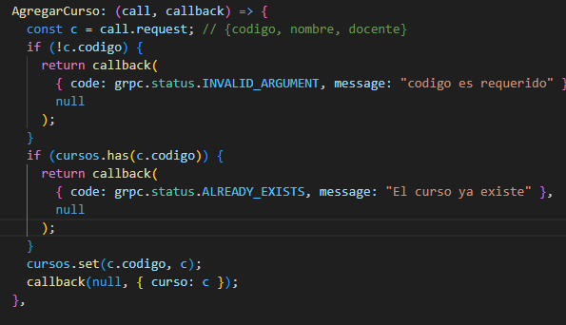

Inscribir estudiante:
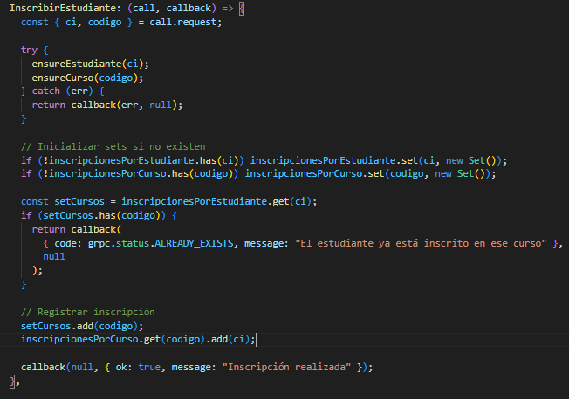
Listar cursos de estudiante y listar estudiantes de curso:
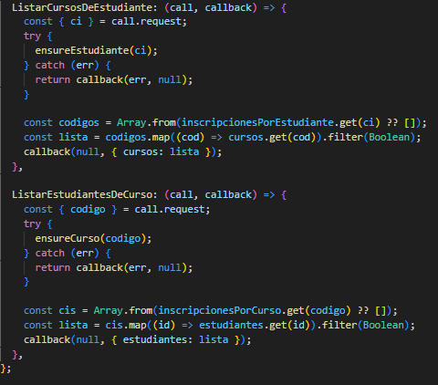

Client.js:
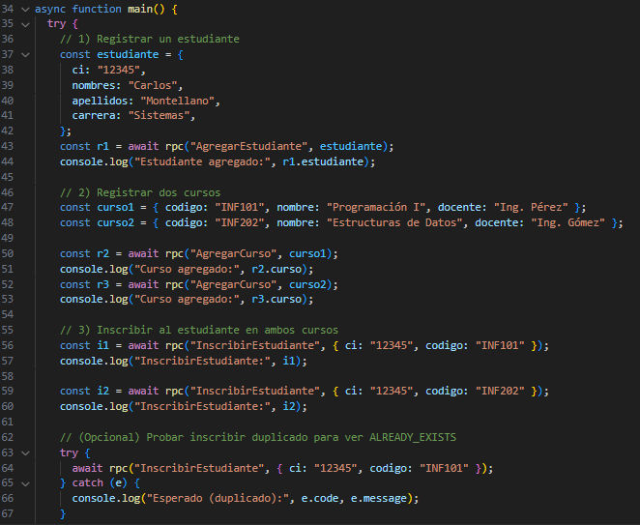
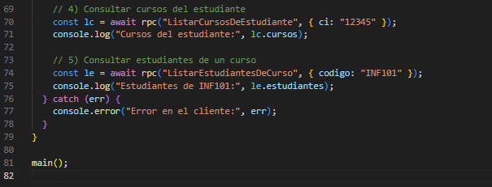

Servidor corriendo:
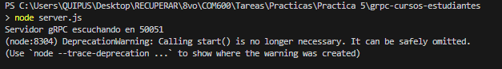
Respuesta del cliente:
